4. Mechanismen der angeborenen Abwehr Material (2)
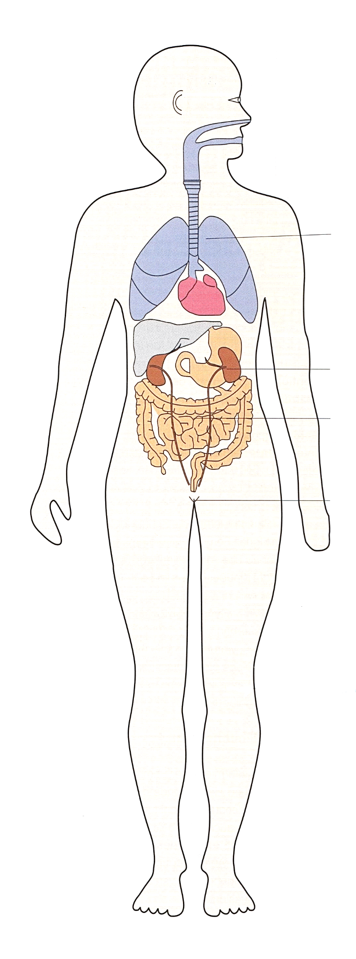

Abbildung verändert nach:
© Bundeszentrale für gesundheitliche Aufklärung, Köln:
Infektionskrankheiten vorbeugen - Schutz durch Hygiene und Impfung
Materialien für den Unterricht ab Jahrgangsstufe 7, Seite 33

